**Interfaz de Ingresos**

1. Generamos Hechos Económicos del mes de proceso;

* Facturación

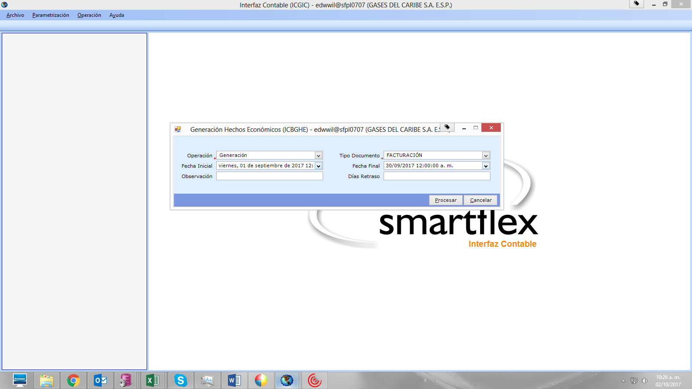

* Notas

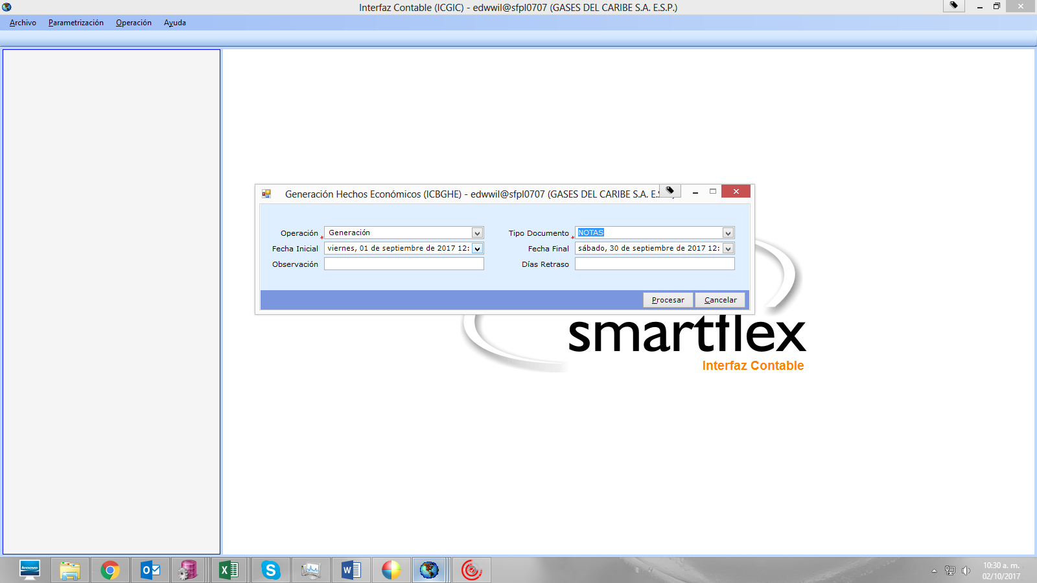

1. Conciliación de Cargos vs Hechos

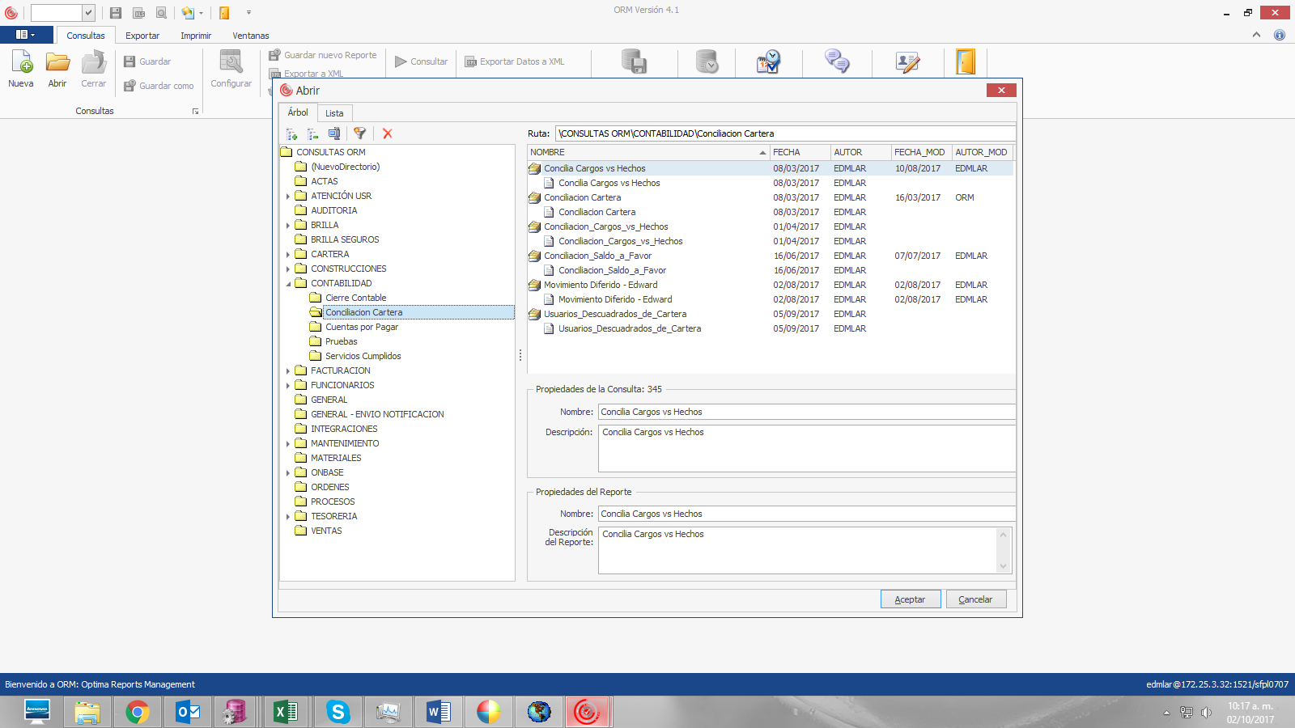

Se digita le fecha inicial y final del mes de proceso

1. Conciliación Cartera

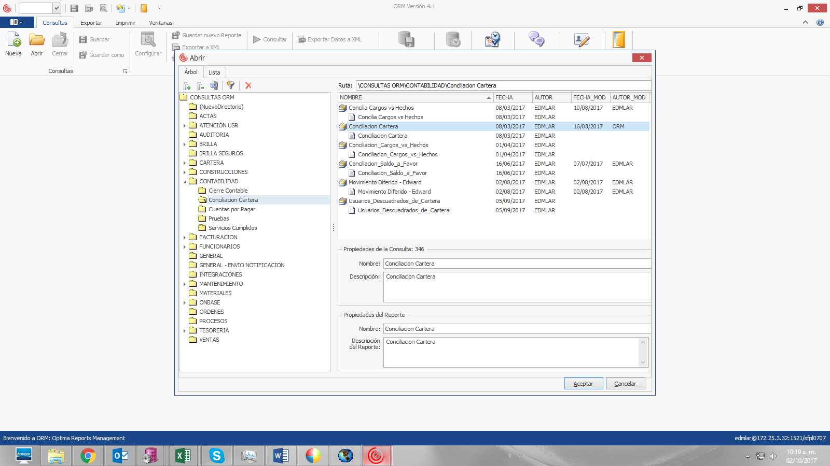

Se digita le fecha inicial y final del mes de proceso

1. Generación Registros Contables de cada comprobante;

* Ingresos

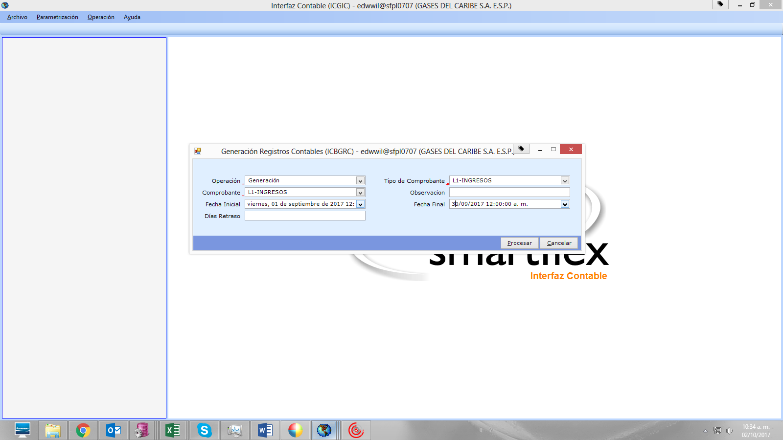

* Brilla

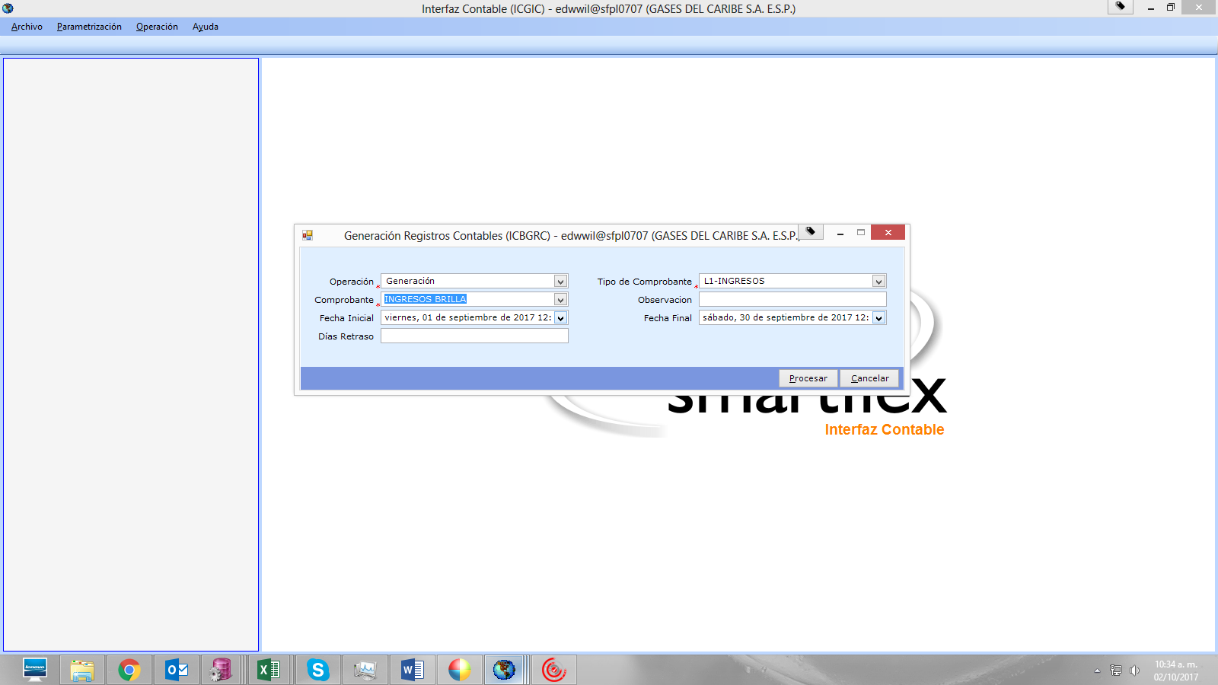

* Ingresos con causal brilla

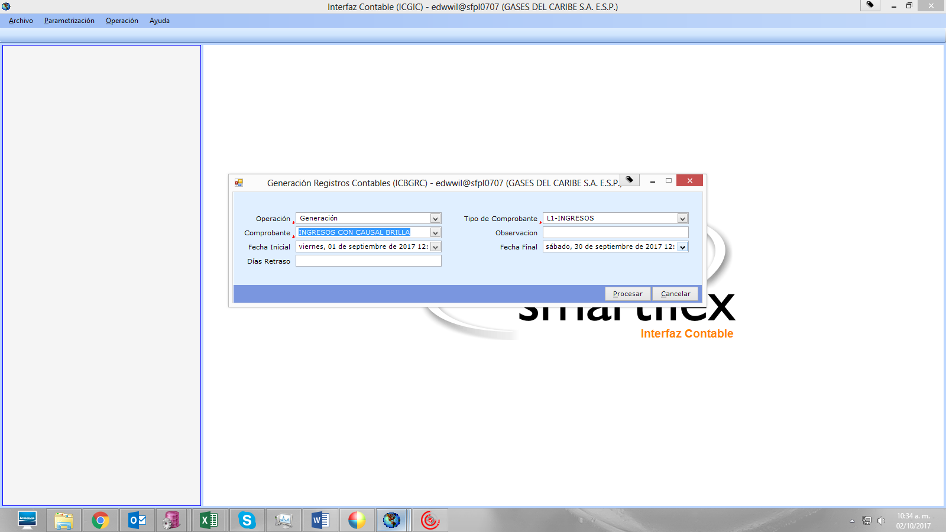

* Ingreso Venta Orden

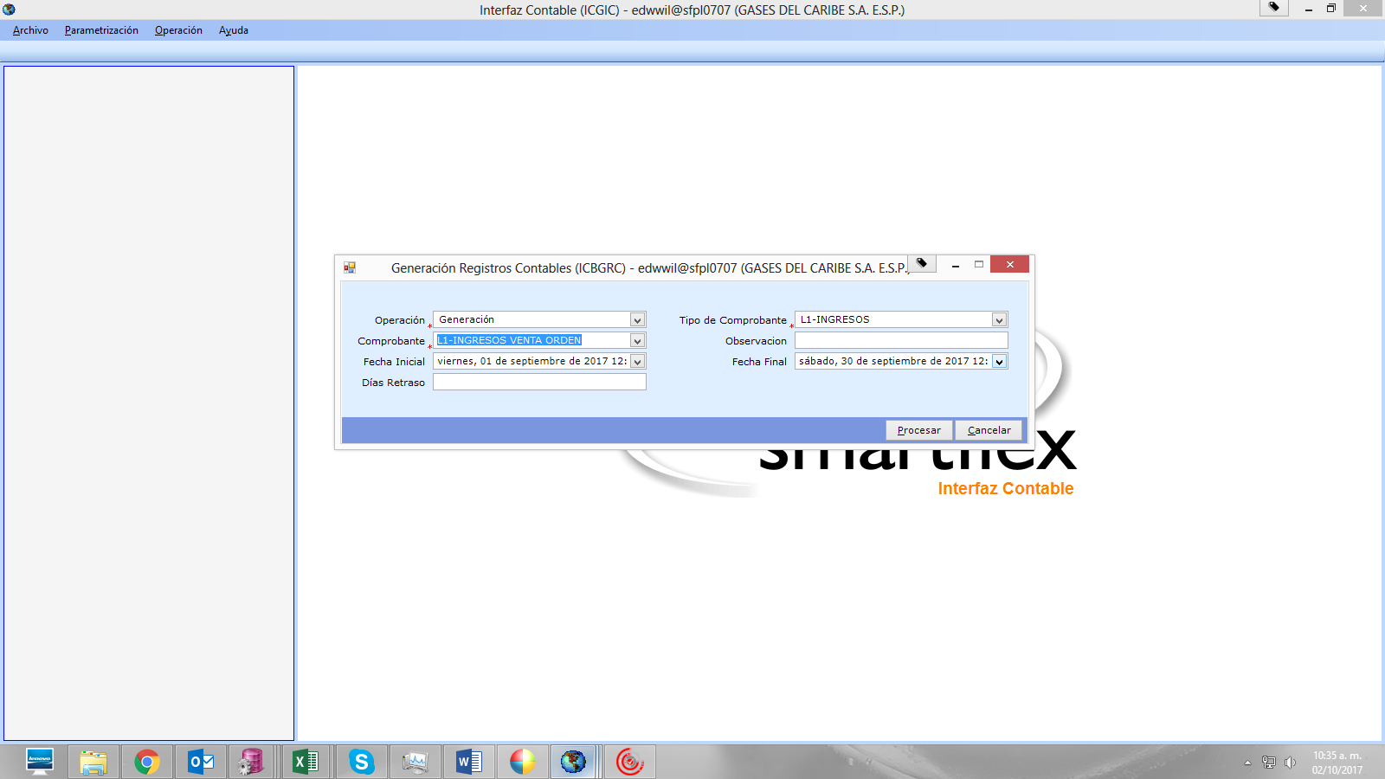

* Castigo de Cartera.

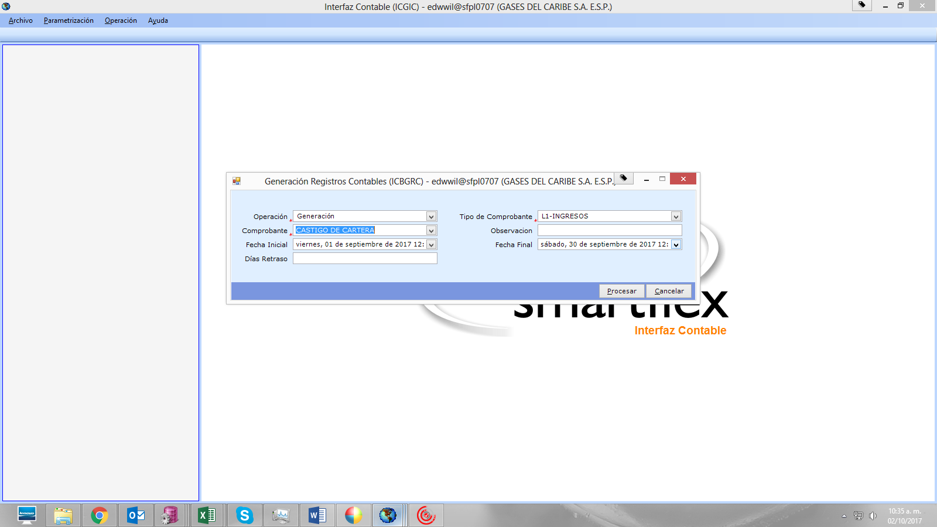

* Condonación notas

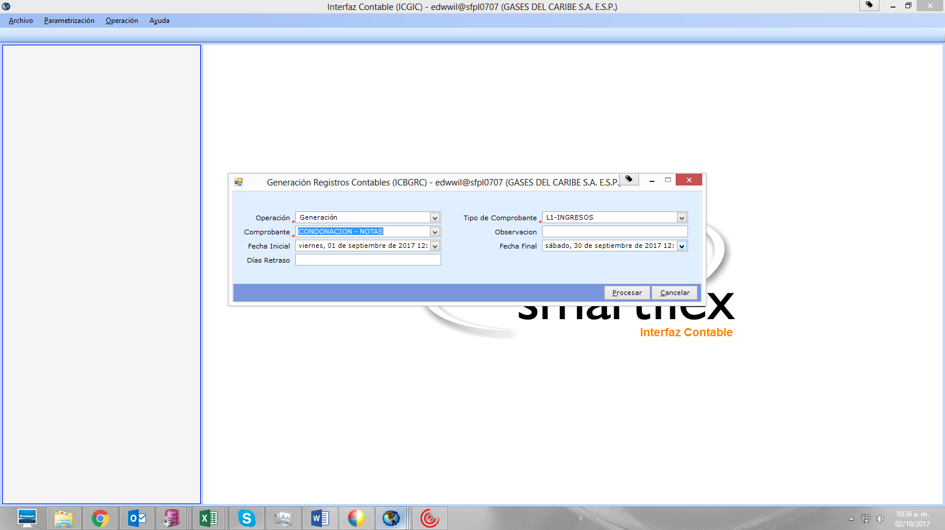

* Ingreso Local

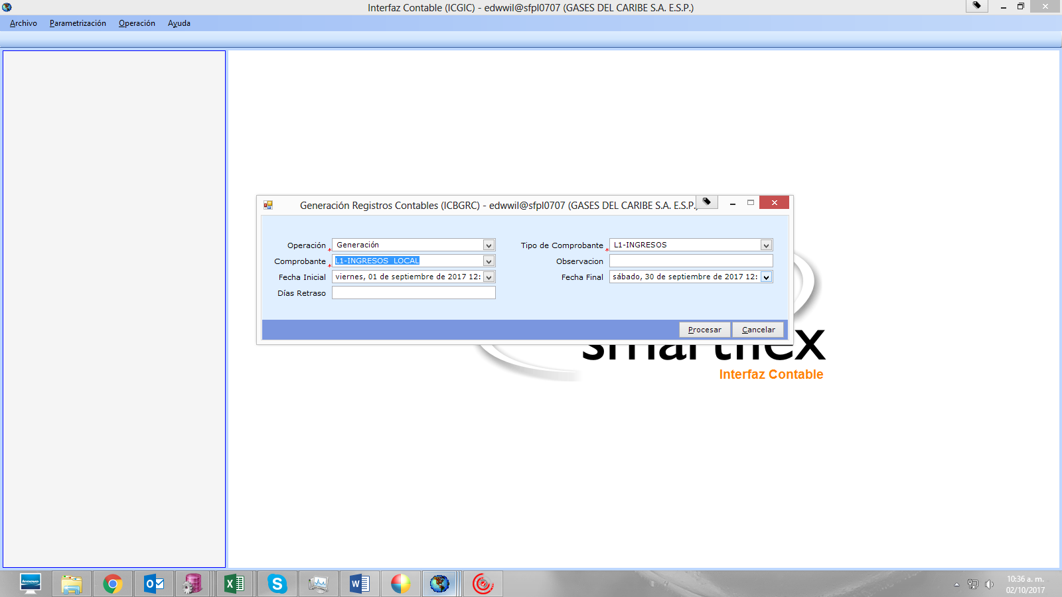

1. Validamos Hechos y Registros contables

Reporte de Hechos económicos para conciliar con registros contables.

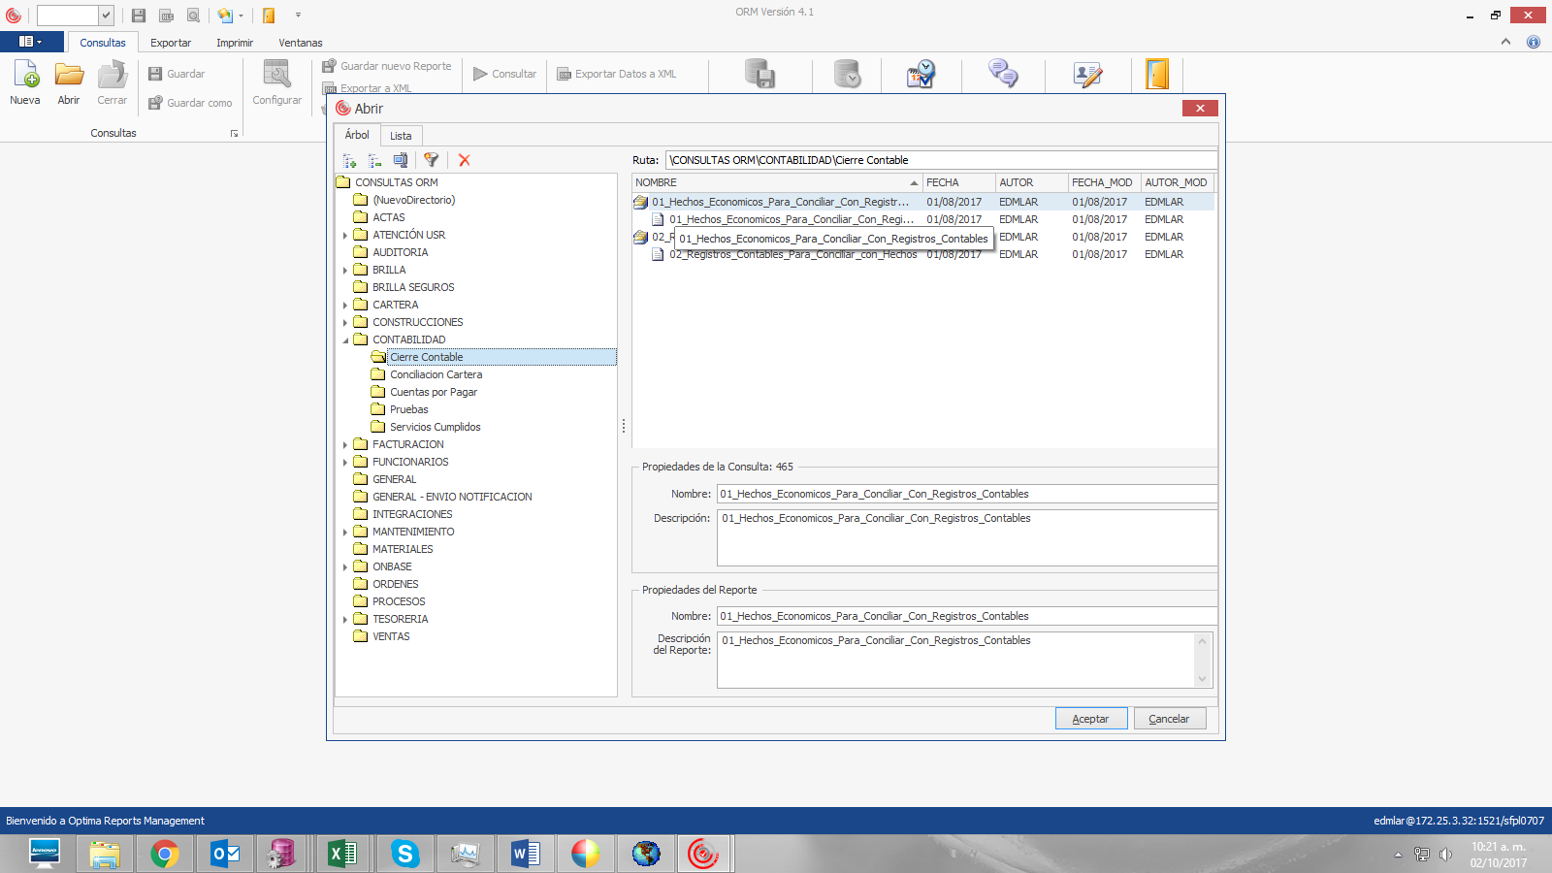

Se digita le fecha inicial y final del mes de proceso.

Reporte de Registros contables para conciliar con Hechos económicos.

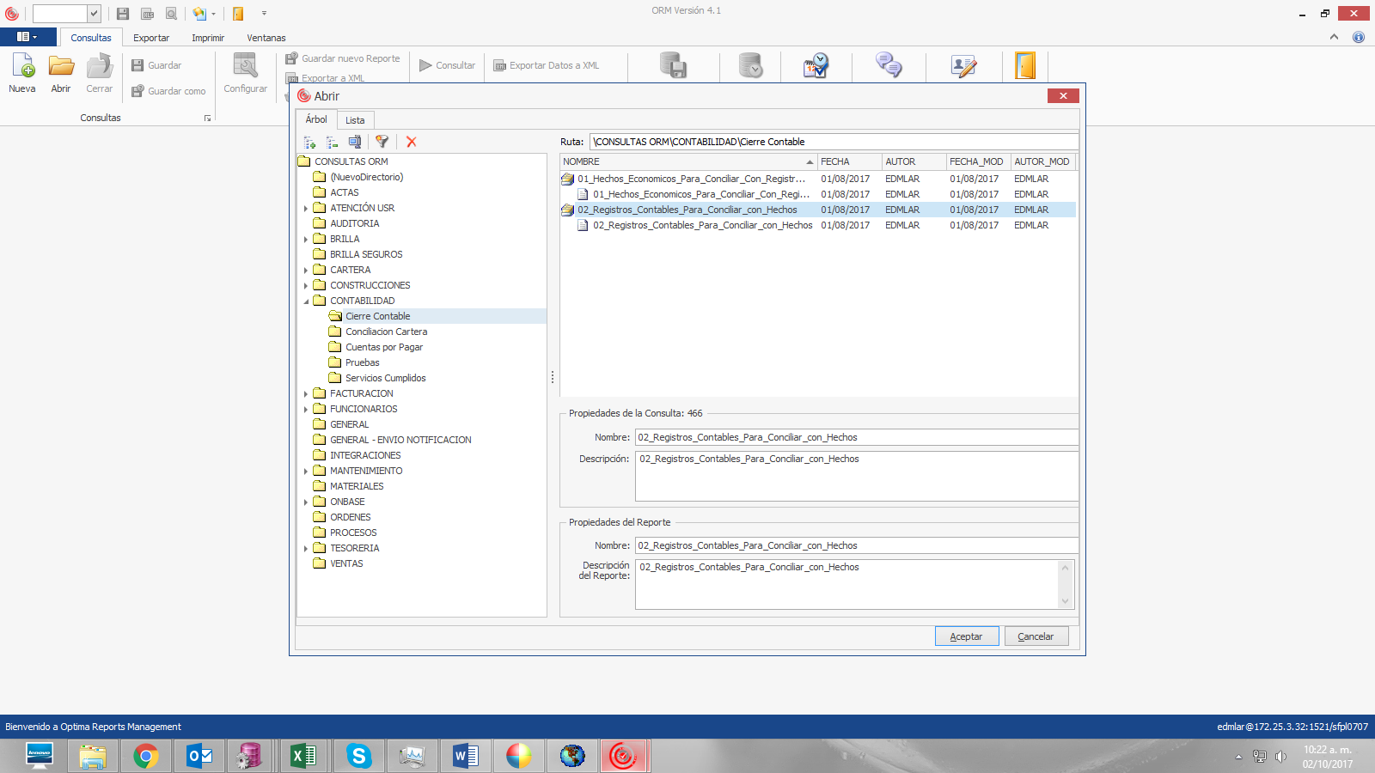

Se digita le fecha inicial y final del mes de proceso.

1. Generamos Trama de Interfaz

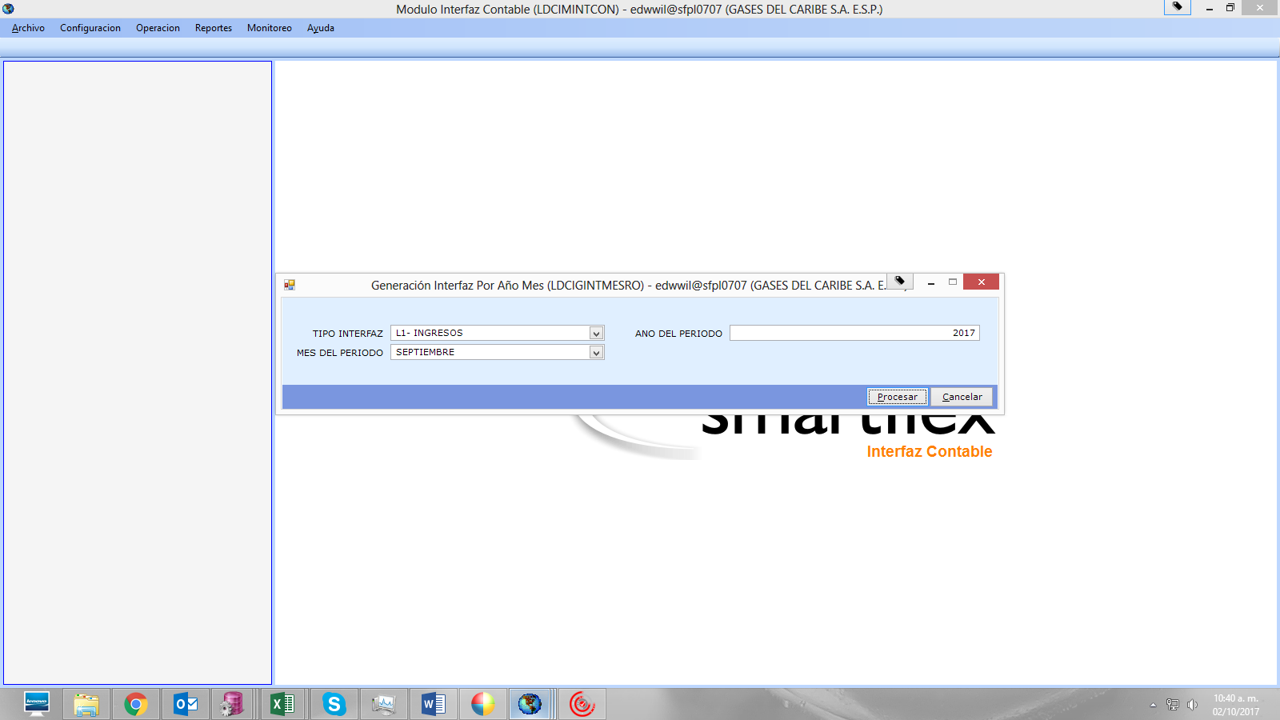

Monitoreamos la trama generada

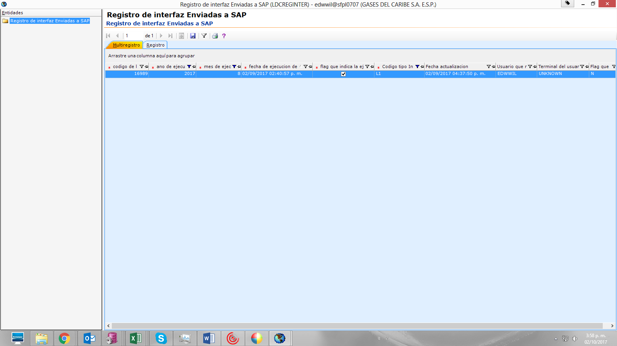

1. Enviamos Trama de la interfaz de ingresos a SAP

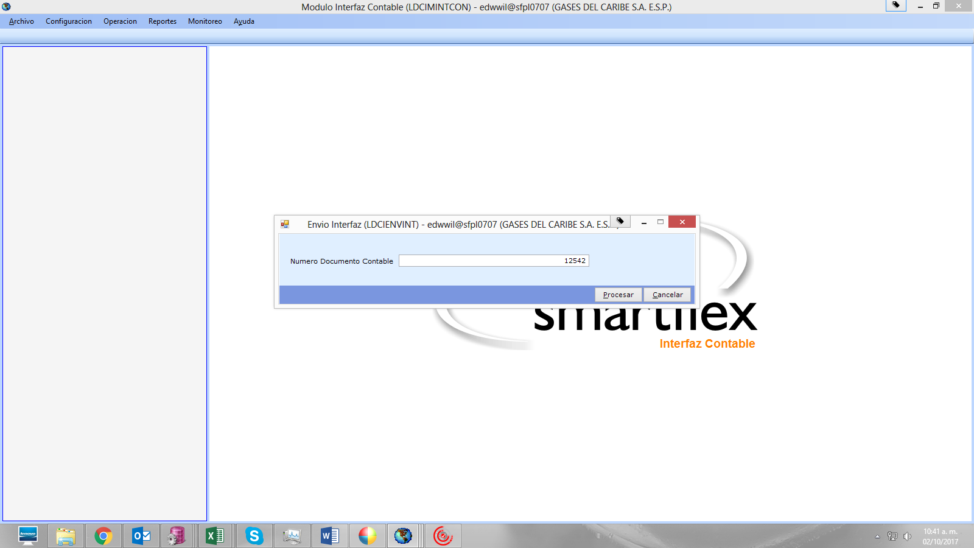

**Interfaz de Provisión de Ingresos**

1. Se generan Hechos Económicos

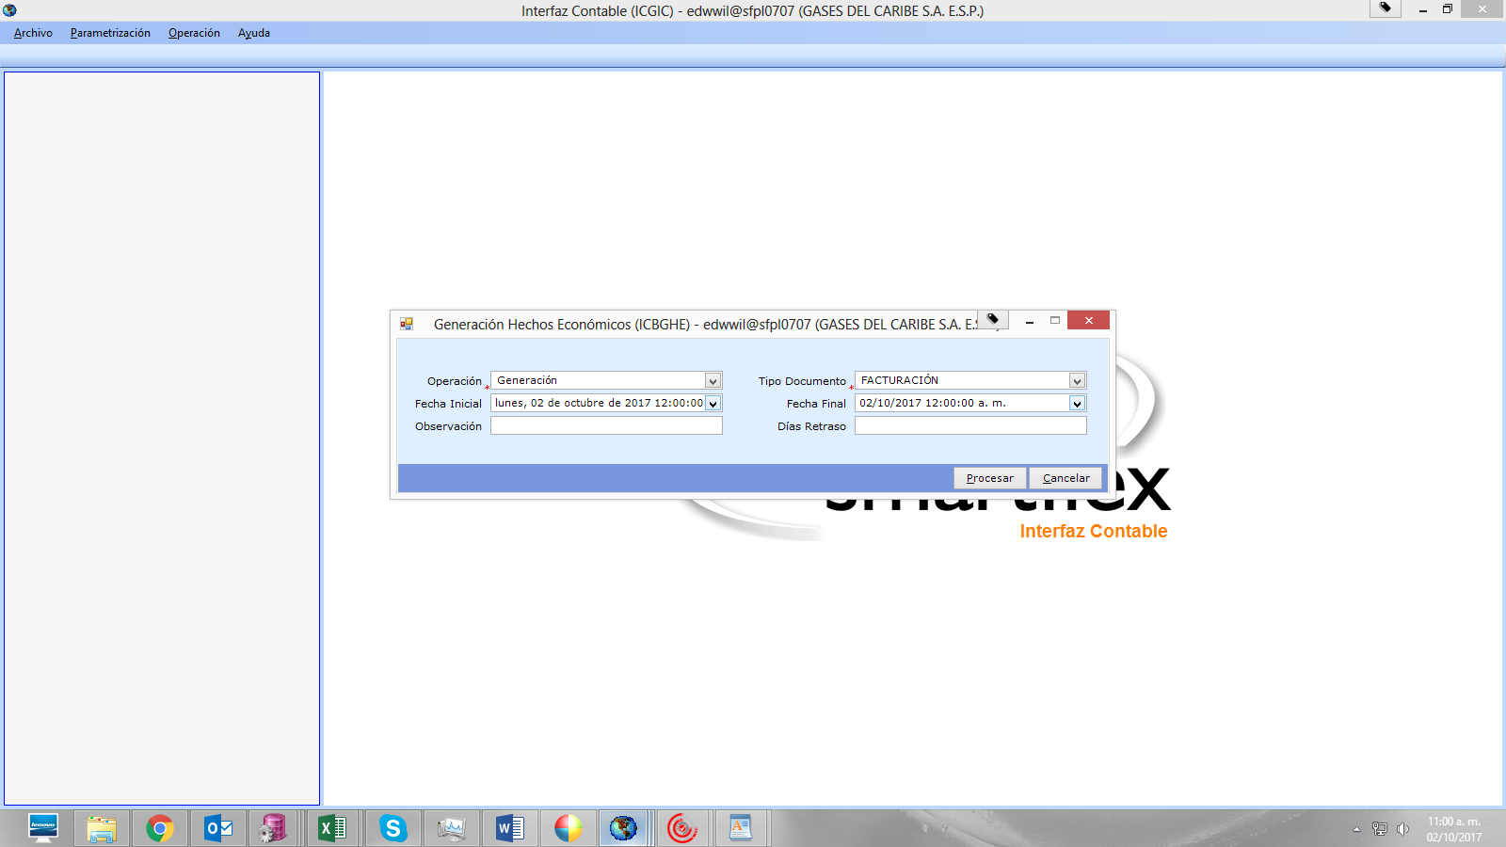

Se digita la fecha en que se generan los Hechos de facturación

1. Generación de Registros Contables

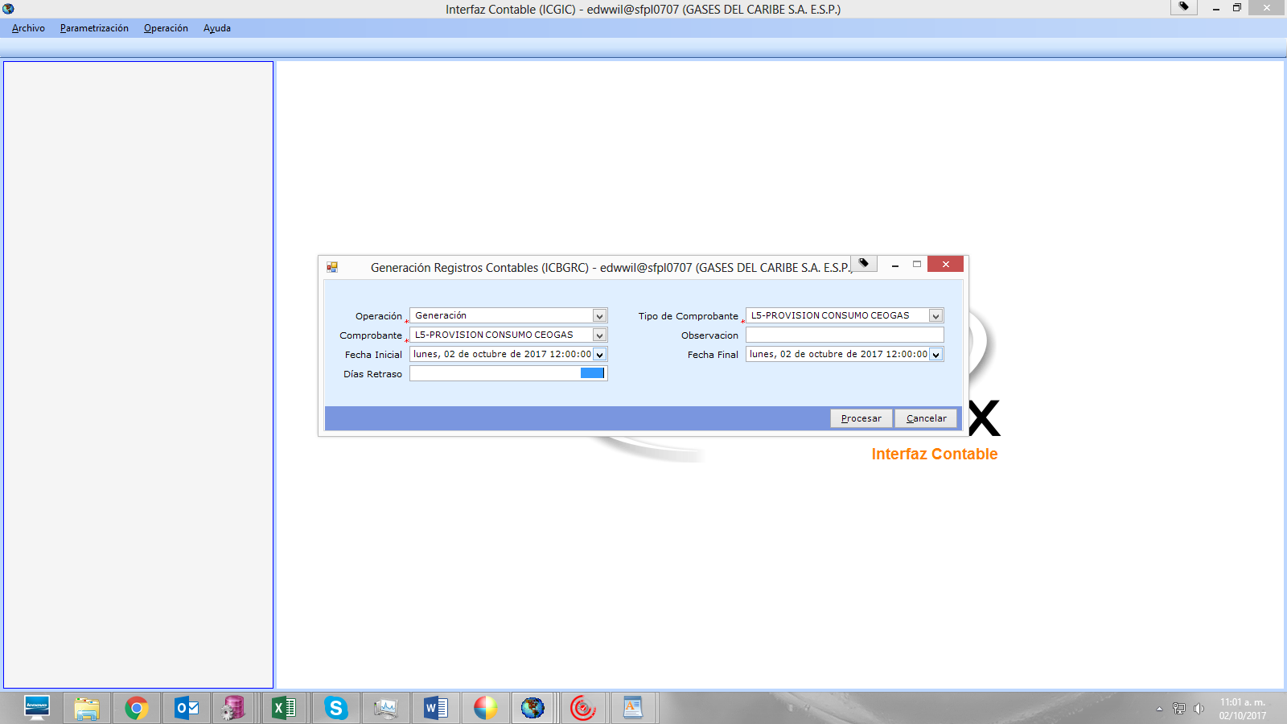

Se digita la fecha en que se generan los Hechos de facturación

1. Generamos el reporte de Hechos Economicos para validar.

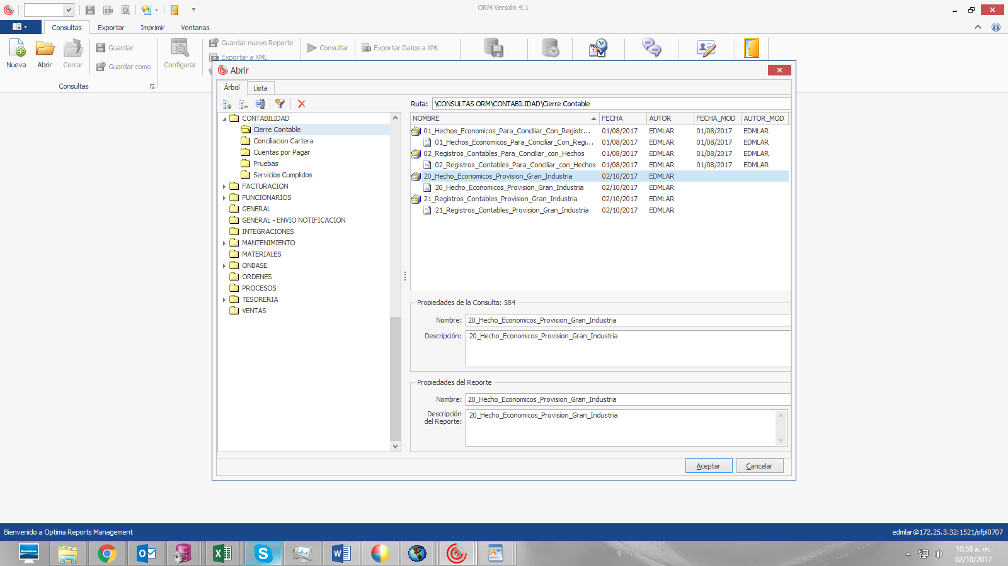

Se digita le fecha inicial y final del mes de proceso.

1. Generamos reporte de Registros Contables para validar.

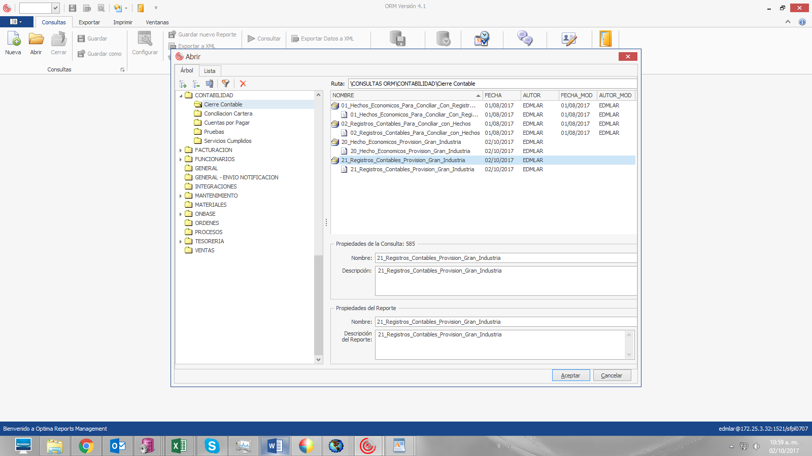

Se digita le fecha inicial y final del mes de proceso.

1. Generamos trama contable

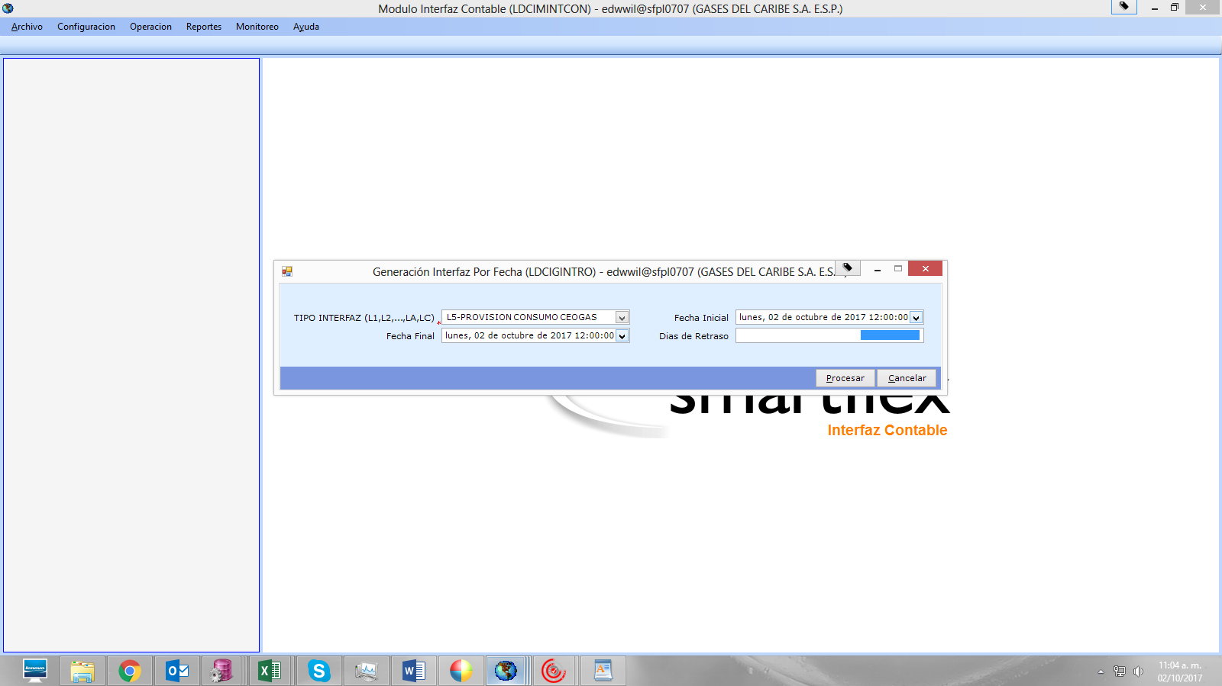

Monitoreamos Trama Generada

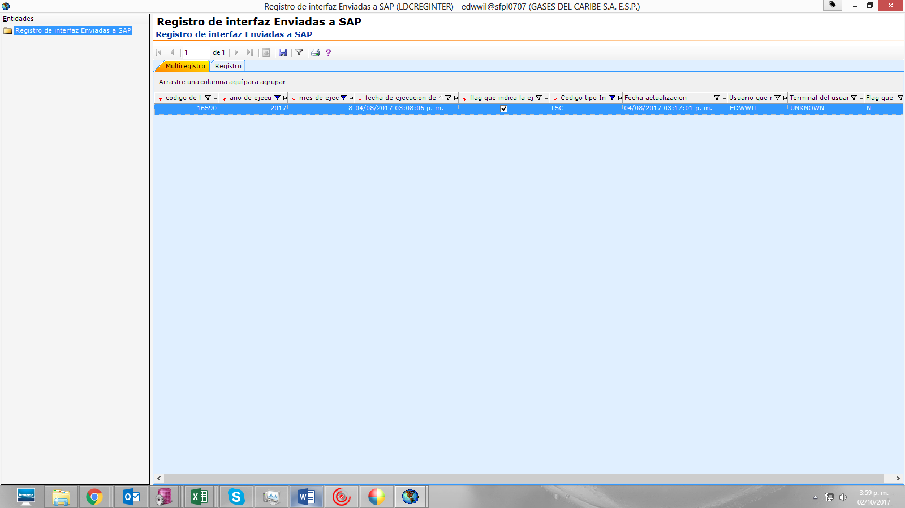

1. Enviamos Trama Contable a SAP

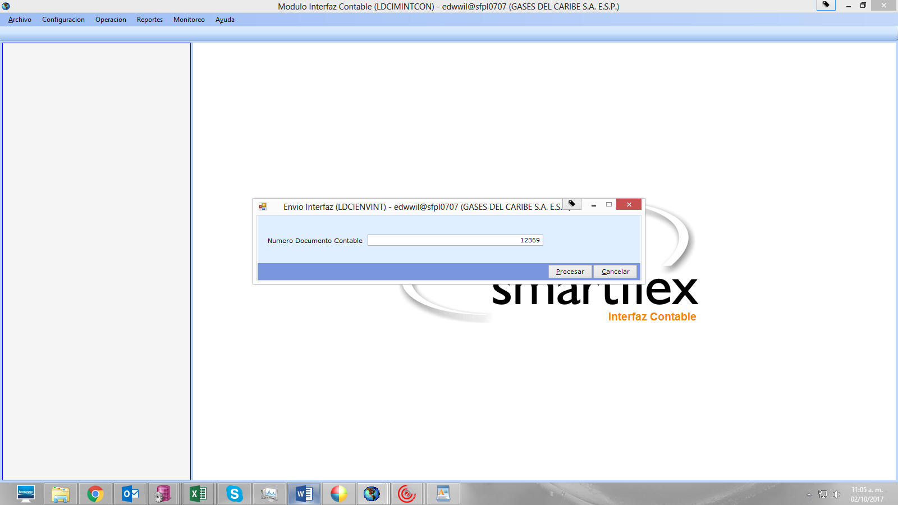

**Interfaz Auto Retención**

1. Generamos Registros contables

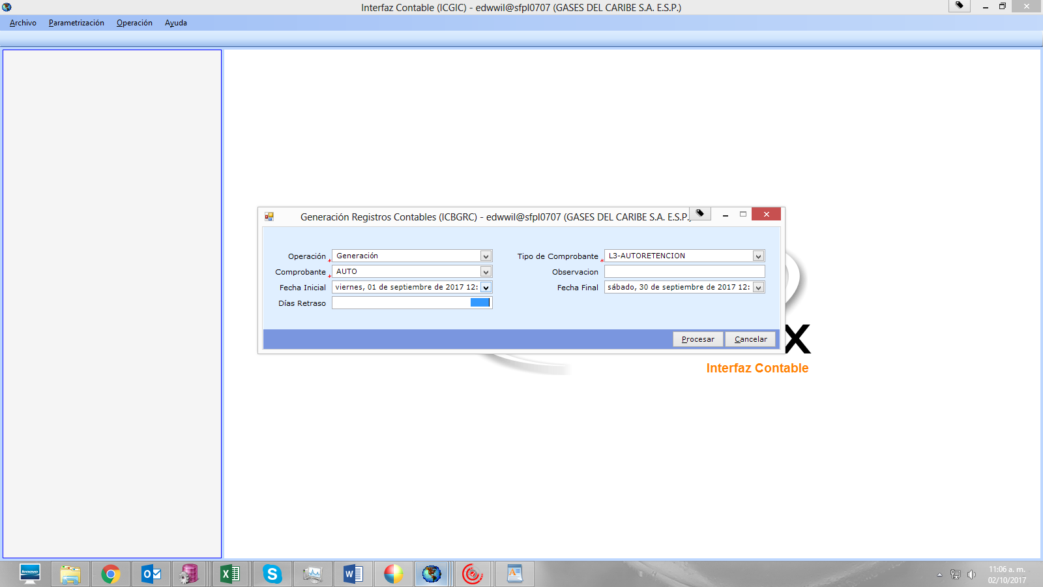

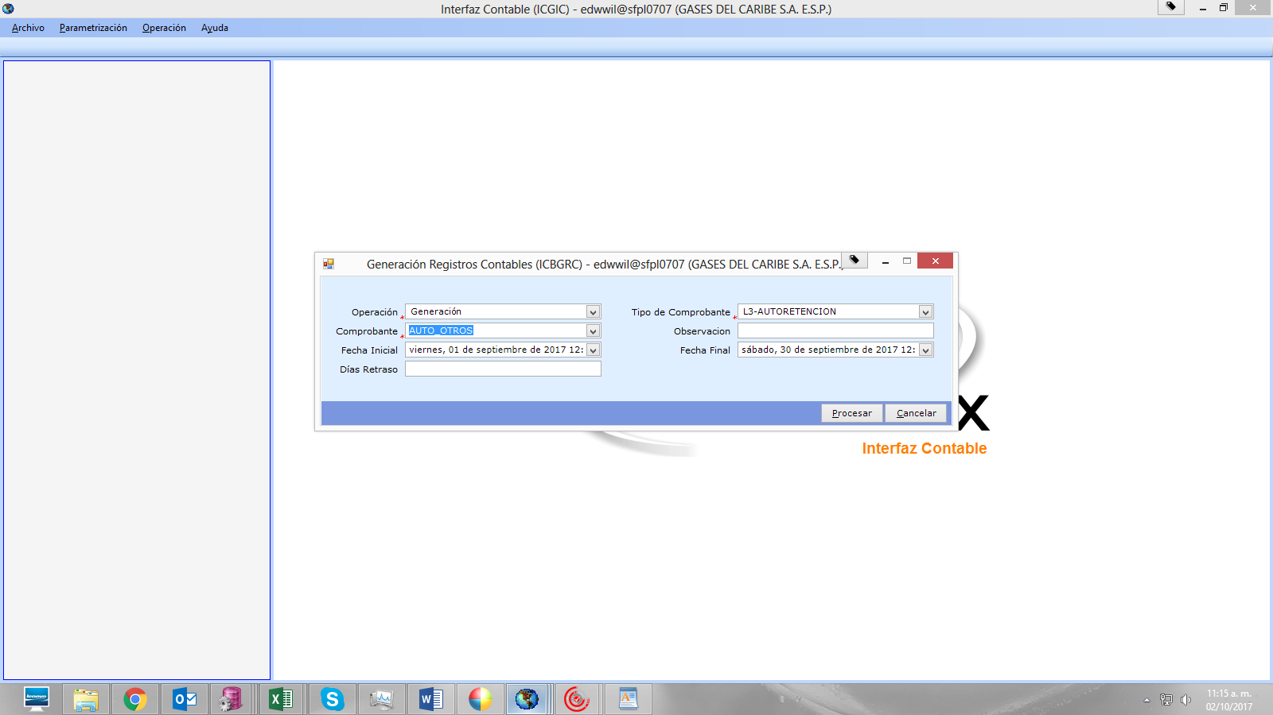

1. Generamos reporte para validar

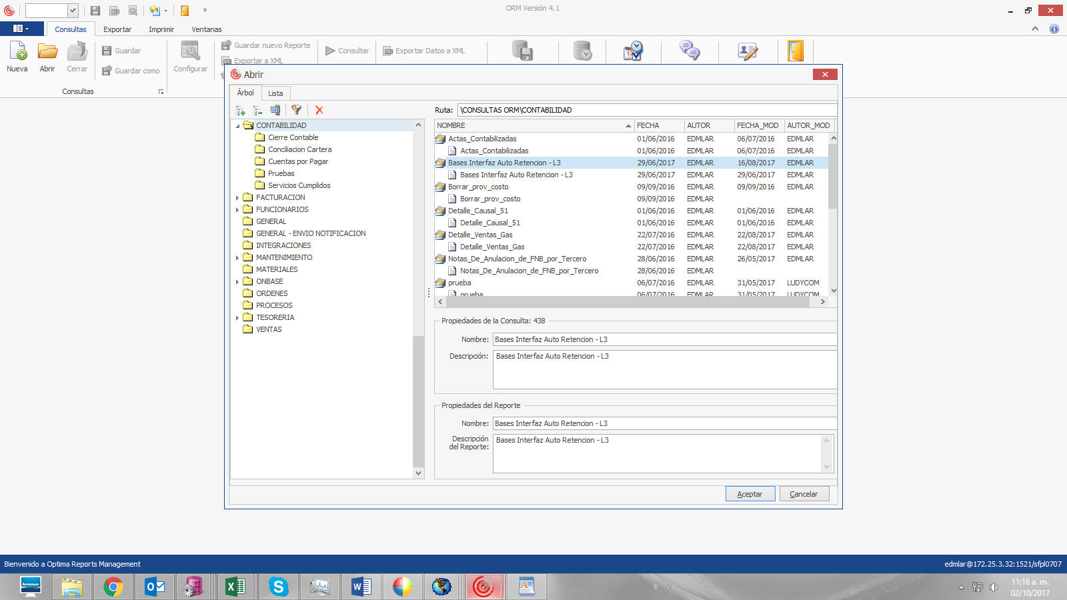

1. Generamos Trama Contable

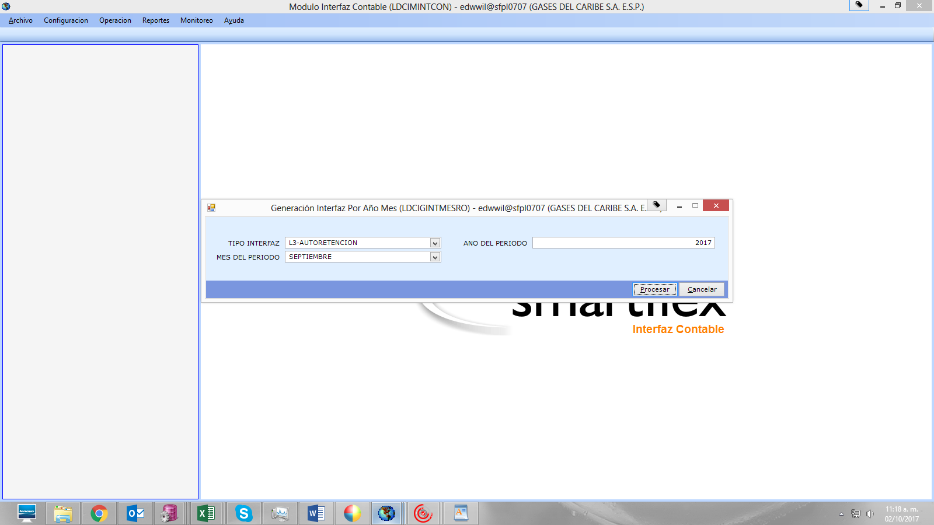

Monitoreamos Trama Generada

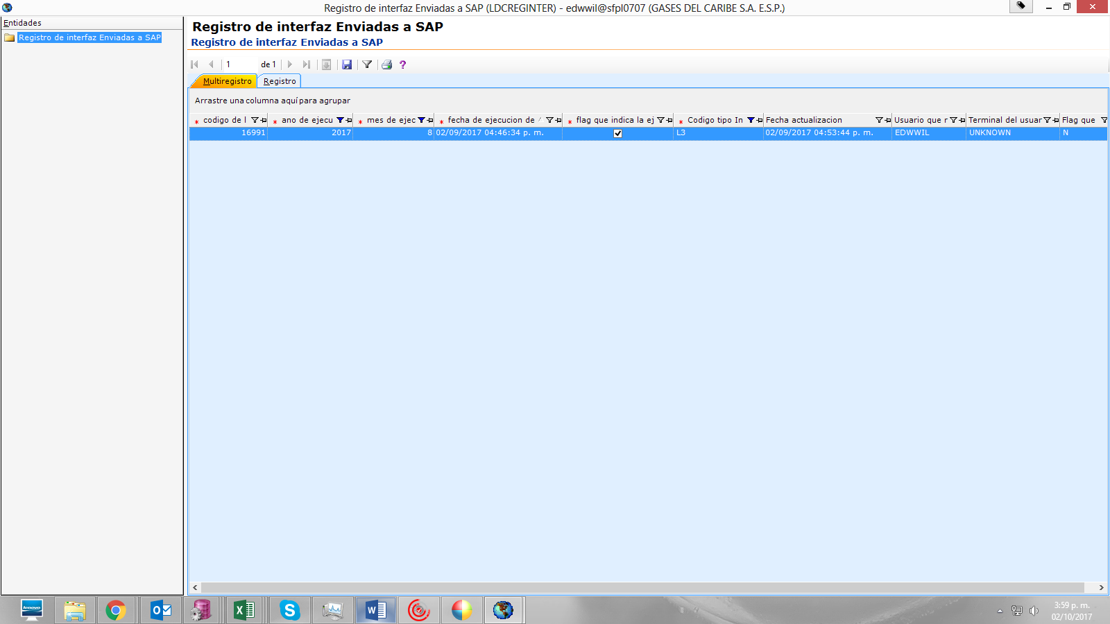

1. Enviamos Trama Contable a SAP

